Emissão de nota sobre cupom – controle de lojas

**NOTA FISCAL SOBRE CUPOM**

1. Para as notas fiscais sobre cupom, é necessário haver TES específica para produto e serviço

(cadastradas nos parâmetros MV_TESNOTA e MV_LJNCUPS respectivamente). Preferencialmente,

utilize TES não informado em qualquer outro produto (crie duas TES específicas).

Ao criar a TES de produto, existem algumas considerações:

• O campo L.Fisc. ICMS (F4_LFICM) deve estar diferente de branco e “N”.

• O campo de Fórmula (F4_FORMULA) deve ter uma Fórmula válida cadastrada (conforme

descrito a seguir).

• Essa TES criada deve ser informada no MV_TESNOTA

Ao criar a TES de serviço, existem algumas considerações:

• O campo L.Fisc. ISS (F4_LFISS) deve estar diferente de branco e “N”.

• O campo Calcula ISS (F4_ISS) deve estar como “S” (Sim).

• O campo de Fórmula (F4_FORMULA) deve ter uma Fórmula válida cadastrada (conforme

explicação a seguir).

• Essa TES criada deve ser informada no parâmetro MV_LJNCUPS.

2. Para cadastrar uma fórmula que será utilizada nas TES (pode ser uma fórmula para as duas TES),

conforme os procedimentos abaixo.

a. No ambiente Fiscal, opção “Atualizações/Cadastros/Fórmulas” (CFGX019), cadastre uma

nova fórmula da seguinte maneira:



Observação: o conteúdo por ser **“S” ou “ “.** Qualquer caracter diferente desse será considerado

impróprio para utilização de Nota sobre Cupom no conceito Livro Fiscal *On-Line*.

b. Esta adequação é necessária, pois a função fiscal não está preparada para gerar notas

fiscais sobre cupom com o valor “0” (zero), o que será permitido somente quando há uma

fórmula preenchida.

c. Recomendamos a leitura do Boletim Técnico “CFOP para N.F. sobre cupom fiscal.pdf”.

Verificar se o cadastro de TES para nota sobre cupom esta dessa forma

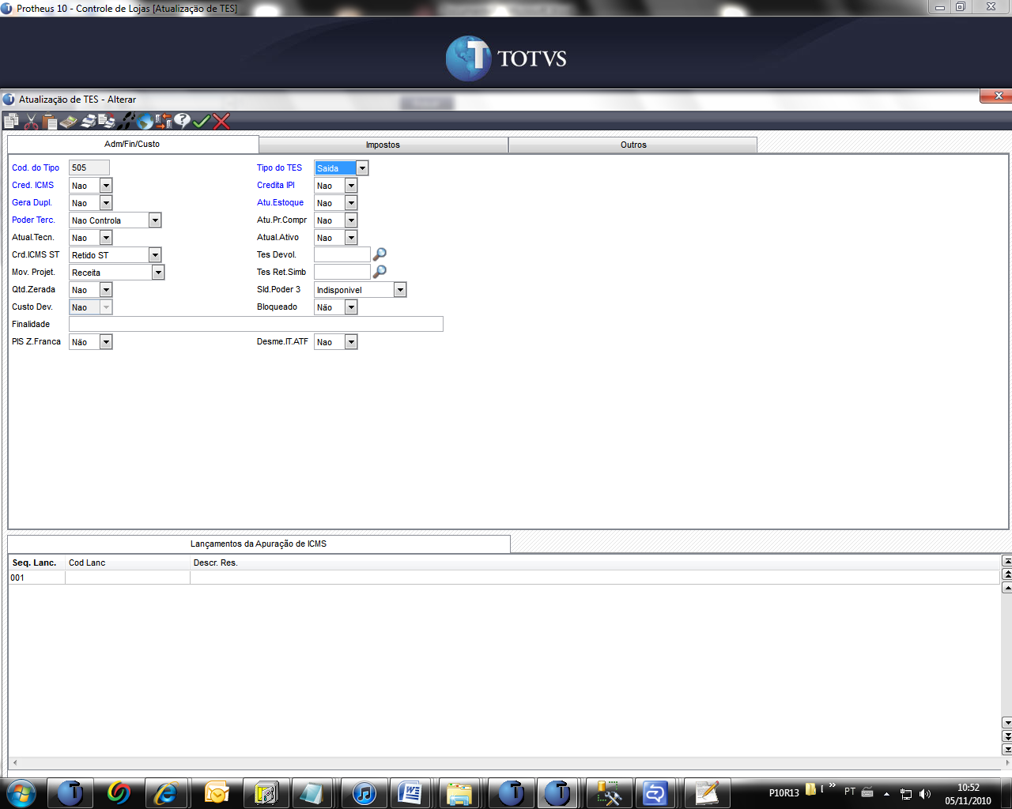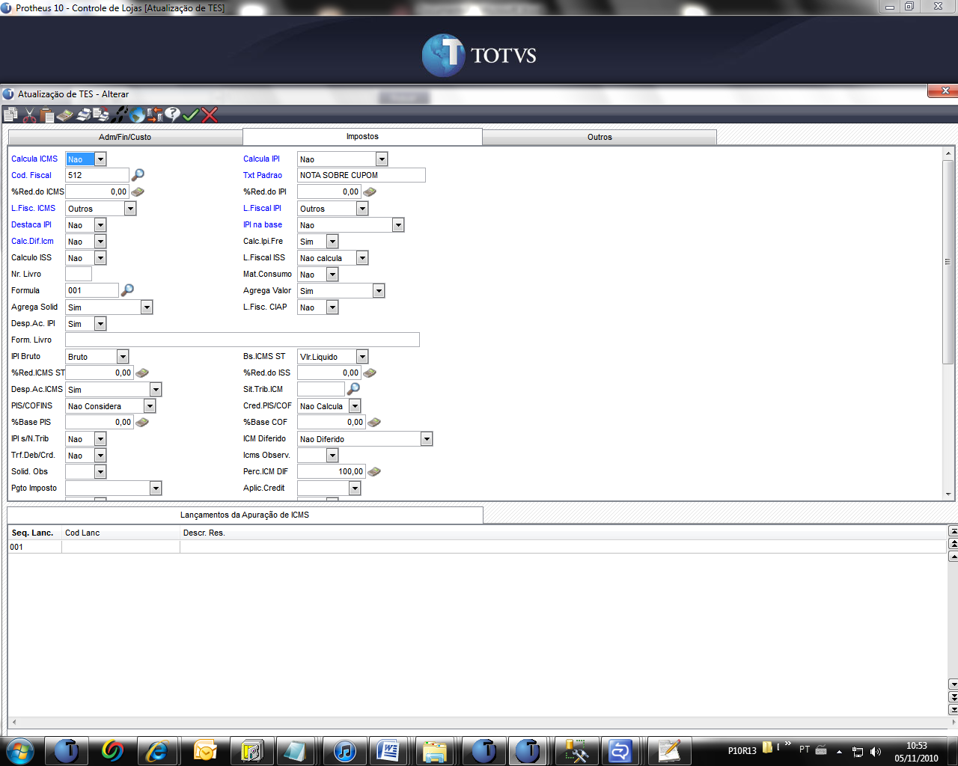

Segunda TES de nota sobre cupom

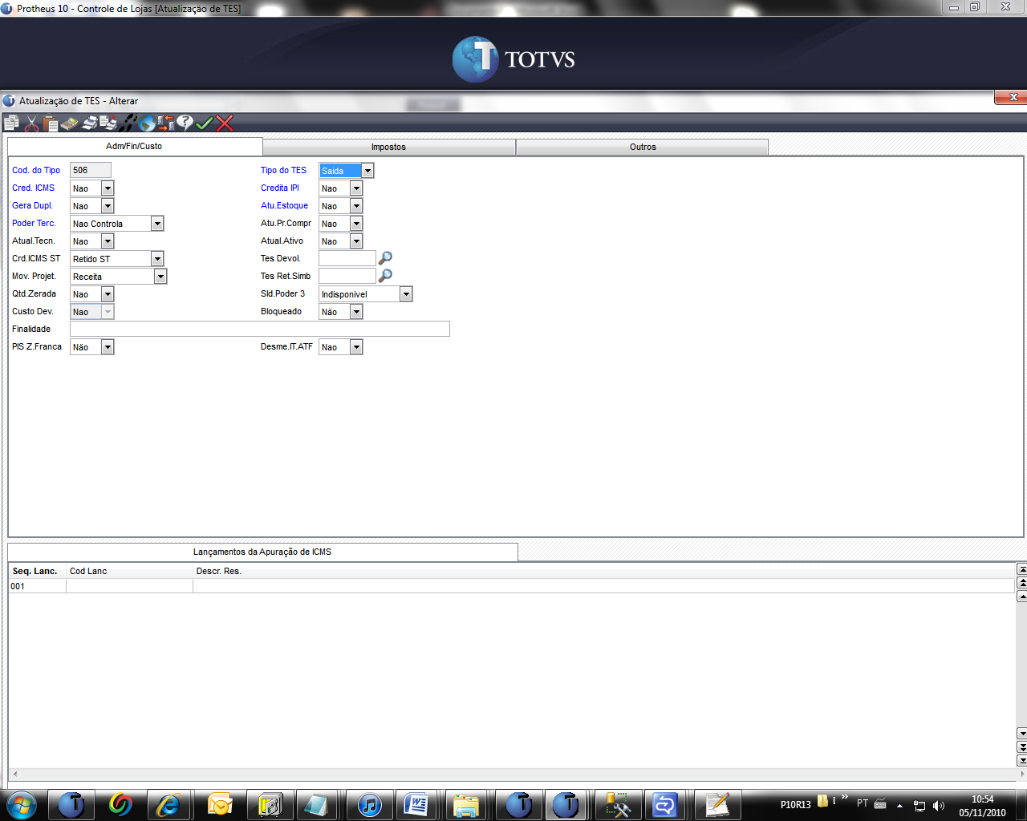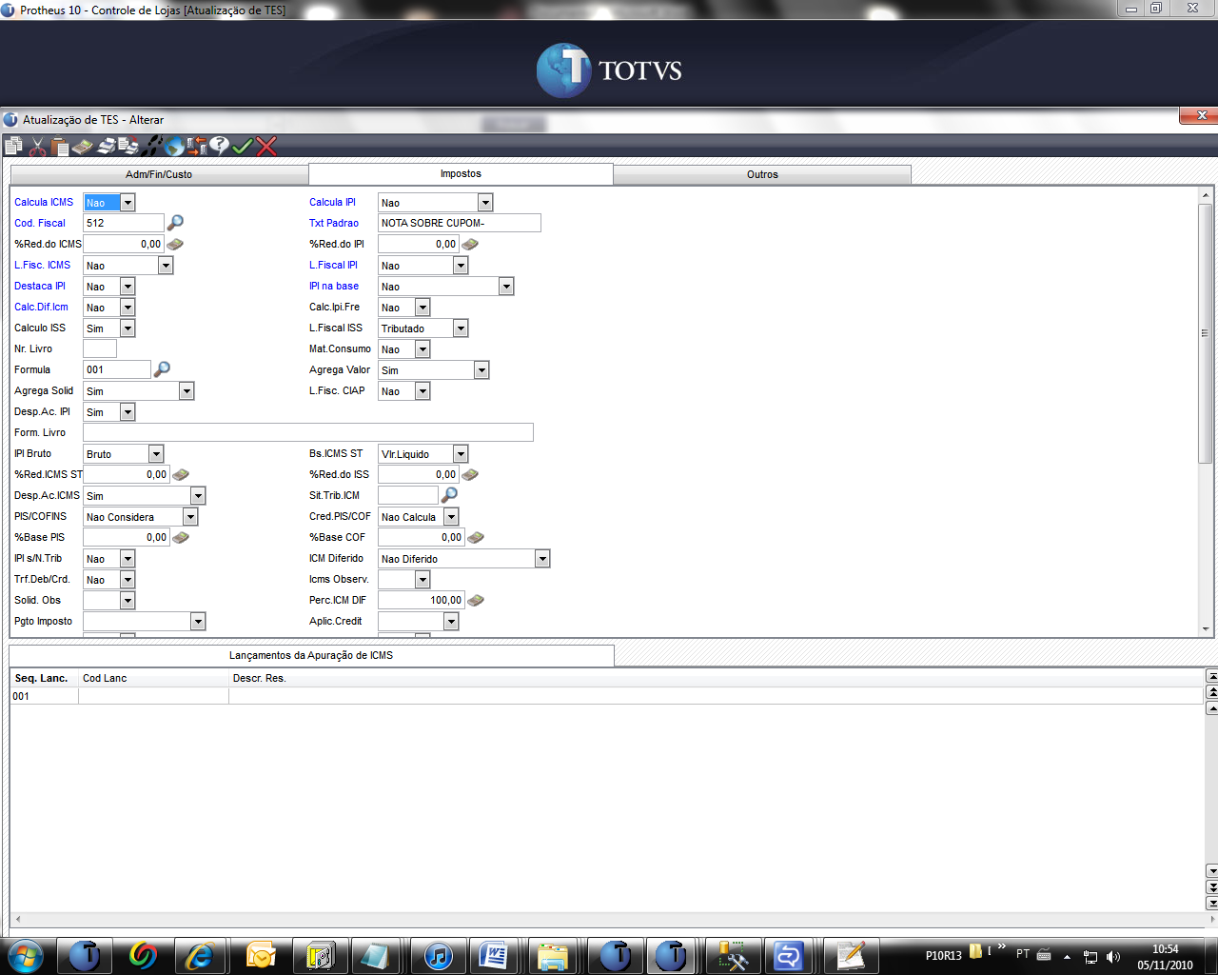

PARAMETRO EXIGIDOS NOTA SOBRE CUPOM

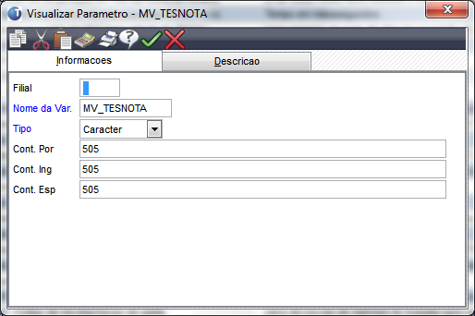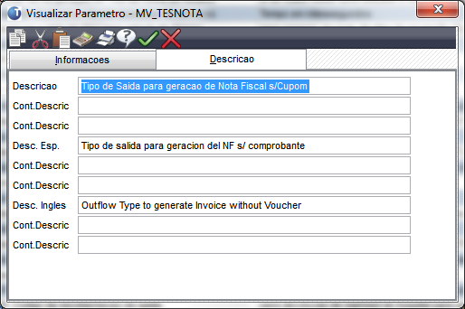

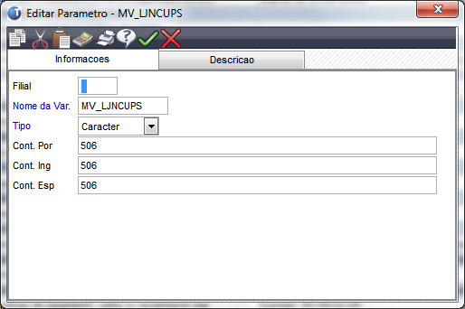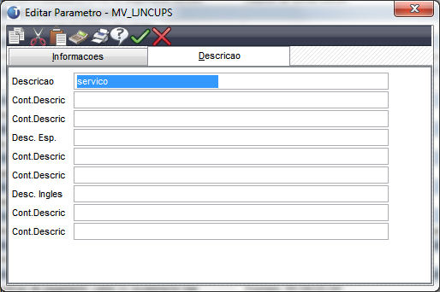

Para emitir a nota sob cupom, utilizar o menu abaixo:

**RELATÓRIOS / GERENCIA DE VENDAS / NF PARA CUPOM FISC,** e informar o número do cupom e a série para gerar a nota, conforme tela abaixo:

